Министерство образования и молодежной политики Свердловской области



ГАПОУ СО «Екатеринбургский колледж транспортного строительства»

Отчёт по программе «**Практическая 7.3**»

Выполнил: Жеребцев Виталий

Группа: ПР-24

Преподаватель: Мирошниченко Г.В

2024

**Задание:**



**Входные данные**

**h, дробное, double**

**выходные**

**time,double**

**Листинг программы (если есть)**

try {  
 *println*("Введите h")  
 var h = *readLine*()!!.*toDouble*()  
 val g = 9.8!!.toDouble()  
 var time = *sqrt*(2 * h / g)  
 *println*("Время падения: ${String.*format*("%.2f", time)}")  
} catch (e: NumberFormatException) {  
 *println*(e)  
}

**Тестовые ситуации**

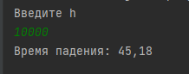

**Задание:**



**Входные данные**

**Dig,double**

**Base, double**

**Выходные**

**a,double**

**sm,double**

**Листинг программы (если есть)**

try {*println*("Введи длину диагонали")  
 var dig= *readLine*()!!.*toDouble*()  
 *println*("Введи длину большего основания")  
 var base= *readLine*()!!.*toDouble*()  
 var height= *sqrt*(dig*dig-base*base)  
 var a=base*height  
 var sm=if(base<height) base else height  
 *println*("Площадь прямоугольника ${String.*format*("%.3f",a)}")  
 *println*("Меньшее основание прямоугольника ${String.*format*("%.3f",sm)}")  
}catch (e: NumberFormatException){*println*(e)}

**Тестовые ситуации**

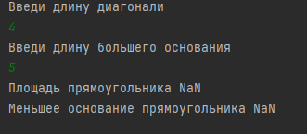

**Задание:**



**Входные данные**

**R,double**

**Выходные**

**P,int**

**Листинг программы (если есть)**

try { *println*("Введите радиус окр")  
 var r= *readLine*()!!.*toDouble*()  
 var c=2* *PI*\*r  
 *println*("Длина окр $c")  
 var p=4*r* *sqrt*(2.0)  
 *println*("Периметр описанного квадрата: $p")  
}catch (e: NumberFormatException){*println*(e)}

**Тест**

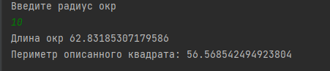

**Задание:**

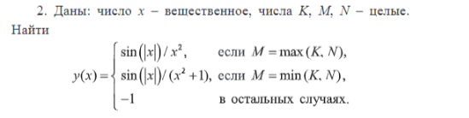

**Входные данные**

**K,n,int**

**Выходные**

**Y,double**

**Листинг программы (если есть)**

try { *println*("Введит х")  
 var x= *readLine*()!!.*toDouble*()  
 *println*("Введите К")  
 var k= *readLine*()!!.*toInt*()  
 *println*("Введите М")  
 var m= *readLine*()!!.*toInt*()  
 *println*("Введите N")  
 var n= *readLine*()!!.*toInt*()  
 var y=0!!.toDouble()  
 if(m== *max*(k,n)){*sin*(*abs*(x))/x.*pow*(2)}  
 else  
 if(m==*min*(k,n)){*sin*(*abs*(x))/(x.*pow*(2)+1)}  
 else {y=-1.0}  
 *println*("y= $y")  
  
}catch (e: NumberFormatException){*println*(e)}

**Тест**

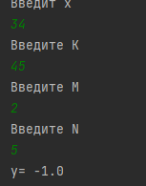

**Задание:**

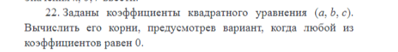

**Входные данные**

**A,b,c-double**

**Выходные**

**R1,r2-double**

**Листинг программы (если есть)**

try { *println*("Введите кэфы квадртаного уравнения")  
 var a= *readLine*()!!.*toDouble*()  
 var b= *readLine*()!!.*toDouble*()  
 var c= *readLine*()!!.*toDouble*()  
 var d=b*b-4*a*c  
 var r1:Double  
 var r2: Double  
 if(a==0.0){  
 r1=-c/b  
 r2=r1  
 }else{  
 if(d<0) {  
 r1 = Double.NaN//NaN(Not a number)предоставления "не число"  
 r2 = Double.NaN  
 }else if (d==0.0){r1=-b/(2*a)  
 r2=r1  
 }else{  
 r1=(-b+ *sqrt*(d))/(2*a)  
 r2=(-b- *sqrt*(d))/(2*a)  
 }  
 }  
 *println*("х1= $r1 x2=$r2")  
}

**Тест**

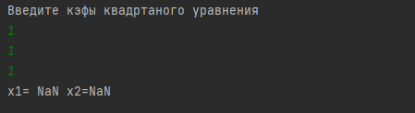

**Задание:**

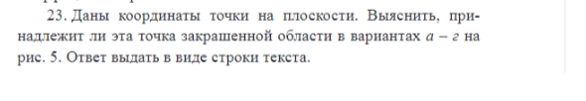 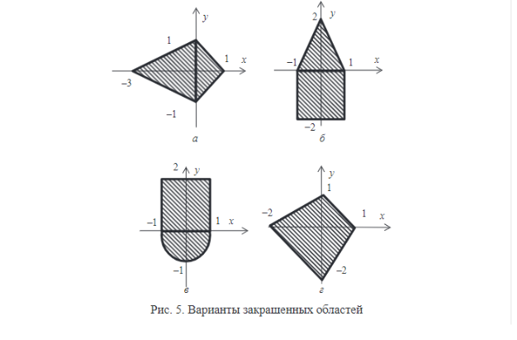

**Входные данные**

**Х,у-double**

**Выходные**

**“Принадлежит”**

**“Не принадлежит”**

**Листинг программы (если есть)**

try{ *println*("Введите х")  
 var x= *readLine*()!!.*toDouble*()  
 *println*("Введите у")  
 var y= *readLine*()!!.*toDouble*()  
 *println*("Введите 1-4")  
 var k= *readLine*()!!.*toInt*()  
 when(k){  
 1->if(x>=-3&& x<=1)  
 {if(y>=-1&&y<=1) *println*("Принадлежит")}else *println*("Не принадлежит")  
 2->if(x>=-1&&x<=1)  
 {if(y>=-2&&y<=2)*println*("Принадлежит")}  
 else *println*("Не принадлежит")  
 3-> if(x>=-1&&x<=1)  
 {if(y>=-1&&y<=2)*println*("Принадлежит")}  
 else *println*("Не принадлежит")  
 4->if(x>=-2&&x<=1)  
 {if(y>=-2&&y<=1)*println*("Принадлежит")}  
 else *println*("Не принадлежит")  
 }  
}catch (e: NumberFormatException){*println*(e)}

**Тест**

